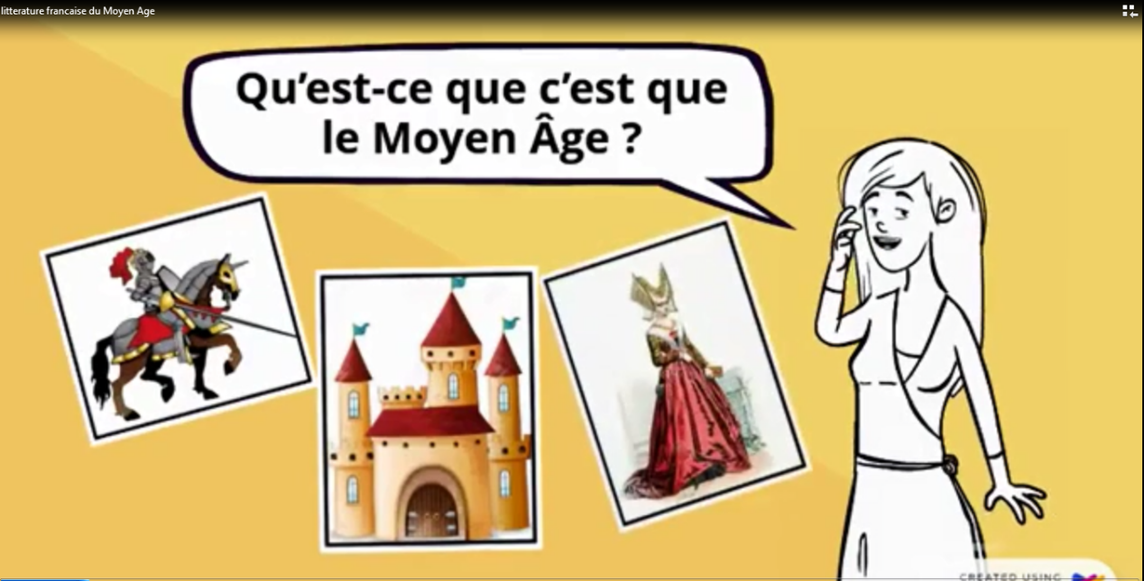

https://www.youtube.com/watch?v=BNiF9hcNr1w
- C'est qui ?
- Elle parle de quoi ?
- Quelle est la relation avec notre cours ?

Texte de la vidéo

Bonjour à tous. Aujourd'hui, nous allons découvrir la littérature française médiévale, c'est-à-dire la littérature du Moyen Age.

Qu'est-ce que c'est que le Moyen Age ?

C'est une époque assez longue qui dure dix siècles, qu'elle commence au moment de la chute de l'empire romain d'Occident au Vème siècle et dure jusqu'à la découverte de l'Amérique au XVème siècle. L'histoire de la littérature française commence avec la naissance de la langue française. Elle apparait au XIème siècle. Le premier document rédigé en français s'appelle "Les Serments de Strasbourg". C'est un document politique signé par deux frères petits fils de Charlemagne qui se sont unis contre leur troisième frère après le partage de l'empire de leur grand-père.

La littérature en ce temps est avant tout orale et souvent anonyme. Pourquoi orale ? Parce qu'à cette époque la plupart des gens ne savent pas lire. C'est pourquoi il y a des artistes professionnels qui s'appellent des troubadours et des jongleurs. Ils voyagent d'un village en autres. Ils jouent. Ils chantent. Et ils racontent des histoires.

Parlons maintenant des genres littéraires.

Les récits les plus anciens sont les chansons de geste qui date du 11e siècle. Le mot geste vient du latin "gesta" ce que veut dire action, exploit. Les chansons de geste parlent des chevaliers et des batailles. Elles racontent des événements historiques réels où s'ajoute toujours des mythes et des légendes. La chanson de Rolland est la plus célèbre de toute la chanson de geste. Son auteur est inconnu.

Choisissez la bonne réponse :

1-C'est un Cours sur
- la grammaire b- l'Histoire de la France c- la littérature française

2-on parle de la France
- au temps moderne b- au Moyen Age c au temps classique

3-Le Moyen Age est période
- longue b- courte c moyen

4- On parle de

a-la naissance de poésie b- la langue française c- de la langue latine

Dites si c'est vrai ou faux
- Le Moyen Age est une période qui dure 5 siècles.
- Les Français écrivent en langue latine jusqu'au 9e siècle.
- La littérature à cette époque était écrite.
- Le premier récit était Les Chansons de geste.
- Les jongleurs écrivent des poèmes.

Répondez à ces questions :

Est-ce que la littérature médiévale était orale ou écrite ? Pourquoi ?

En quel siècle apparait la langue française ?

Est-ce qu'on connait l'écrivain de chaque texte médiéval ?

A côté de la littérature épique se développe la littérature courtoise. Le thème principal de tous les poèmes et roman courtois c'est l'amour pour une femme noble. Les poètes qui composent les poèmes courtois s'appellent les troubadours et les trouvères. Les troubadours ce sont des poètes qui s'expriment en langue d'Oc, dialecte du sud de la France. Les trouvères sont des poètes qui parlent la langue d'oïl, dialecte du nord de la France.

A partir du 12e siècle, on voit apparaitre la littérature satirique dit aussi littérature bourgeoise. Les œuvres satiriques par leurs mots courtois représentent la vie des bourgeois et des paysans. Tel est le Roman de Renart dont les personnages sont des animaux qui se conduisent comme des humains. Au 13e siècle on voit apparaitre la poésie lyrique qui s'attache à la description réaliste de la vie quotidienne par Rutebeuf, Christine de Pisan, Charles d'Orléans et François Villon se sont illustrés dans cet art poétique.

Dès son apparition le théâtre médiéval est lié au culte religieux, on met en scène des textes bibliques qui parlent de la vie des saints et des patients du Christ, les miracles et les mystères. Puis le théâtre devient comique, on commence à mettre en scène des farces, petites pièces comiques de ce type, pièce politique, de moralité et pièce allégorique. La Farce de Maître Pathelin et la farce la plus célèbre.

Voilà, maintenant vous connaissez les débuts de la littérature française.

Au Moyen Age, il y a la littérature

a-épique b courtoise c les deux

On appelle les poètes qui se trouvent au Sud de la France.

a-les jongleurs b les troubadours c les courtois

La poésie lyrique apparait au

a-11e siècle b 12e siècle c 13e siècle

Les trouvères sont des poètes qui se trouvent au sud de la France.

Le sujet principal des romans courtois c'est la guerre.

La littérature épique c'est la littérature qui raconte les aventures des chevaliers.

Le Moyen Age représente le début de la littérature française.

Le théâtre médiéval commence par présenter des thèmes comiques.

La littérature satirique est pour le peuple mais la littérature épique est pour les nobles.

Les personnages dans la littérature satirique sont des bourgeois et paysans.

Le latin et le roman
Avant le XI ème siècle, la langue littéraire était le latin. A partir du XIème siècle, le public s'élargit : la bourgeoisie des villes prend de plus en plus d'importance et veut accéder à la littérature. La langue d'oc ("oc" signifie "oui" au sud de la France) et la langue d'oïl ("oïl" signifie "oui" au nord de la France) commencent à s'imposer en poésie. Les dialectes (ou langues vernaculaires) tels le picard, le normand, le francien, sont eux aussi au service de la tradition écrite. Au XIIème siècle, les textes de l'antiquité latine sont traduits en roman, langue vulgaire commune à tous les laïcs. A partir de 1150, un nouveau genre littéraire s'impose : le roman ; texte écrit en langue romane, en octosyllabes (vers de huit syllabes) rimés (et non assonancés comme dans la chanson de geste), dont le contenu reflète la vie et les préoccupations des cours princières, des grands seigneurs féodaux mais aussi du peuple. Les chevaliers de la table ronde et le roi Arthur, rendus célèbres par les romans de Chrétien de Troyes, Tristan, Yseut et le roi Marc, restent les figures emblématiques de la production littéraire de cette époque.

Quelle était la langue littéraire en France ?
Quelle était la langue parlée parle le peuple ?
Est-ce qu'on utilise cette langue en littérature ?
Est-ce qu'on cette langue est morte ou elle existe toujours ? sous quel nom?
Qui est l'écrivain (romancier) le plus célèbre du Moyen Age?

